HUBUNGAN EMPATI DAN IKLIM SEKOLAH DENGAN PERILAKU PERUNDUNGAN PADA SISWA SMKN DI CIKARANG BARAT



Rihya Syifa Qurrotu Ayuna
1108822025

Tesis Yang Ditulis Untuk Memenuhi Sebagian
Persyaratan Untuk Gelar Magister

PROGRAM STUDI MAGISTER BIMBINGAN DAN KONSELING
FAKULTAS ILMU PENDIDIKAN
UNIVERSITAS NEGERI JAKARTA
2026
LEMBAR PERSETUJUAN TESIS

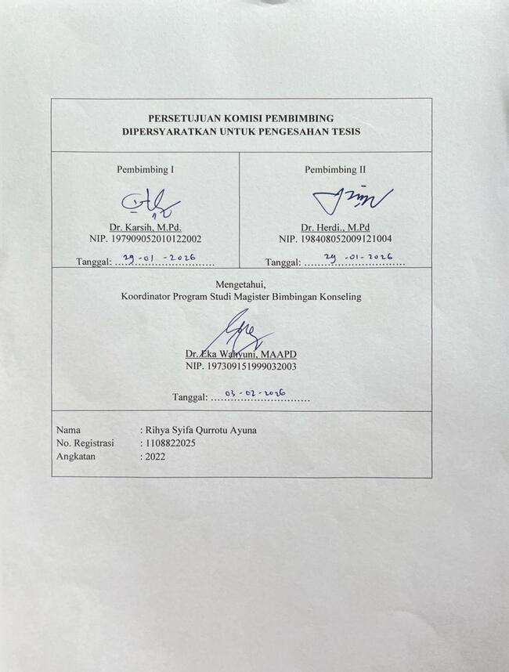

LEMBAR PERSETUJUAN PEMBIMBING DAN PENGESAHAN PANITIA UJIAN SIDANG TESIS
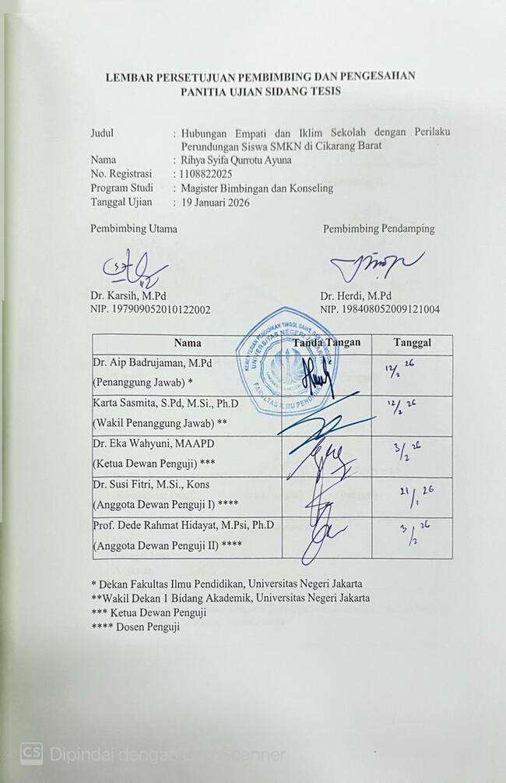

HALAMAN PENGESAHAN PERBAIKAN UJIAN TESIS

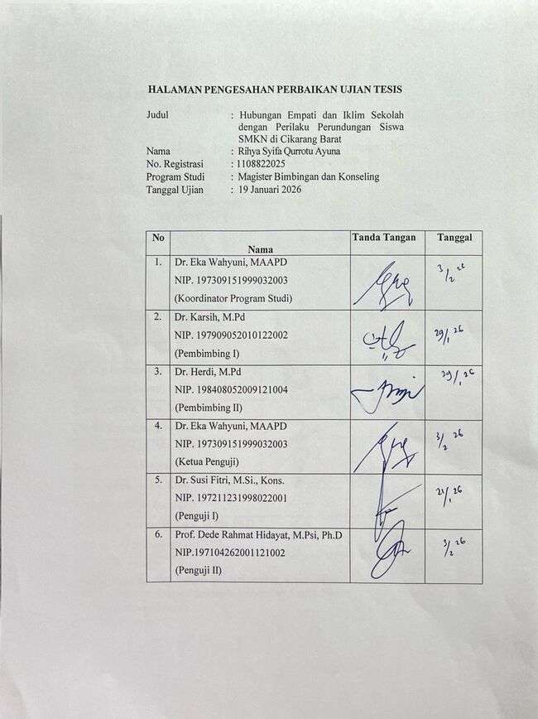

PERSETUJUAN KOMISIM PEMBIMBING
DIPERSYARATKAN YUDISIUM MAGISTER

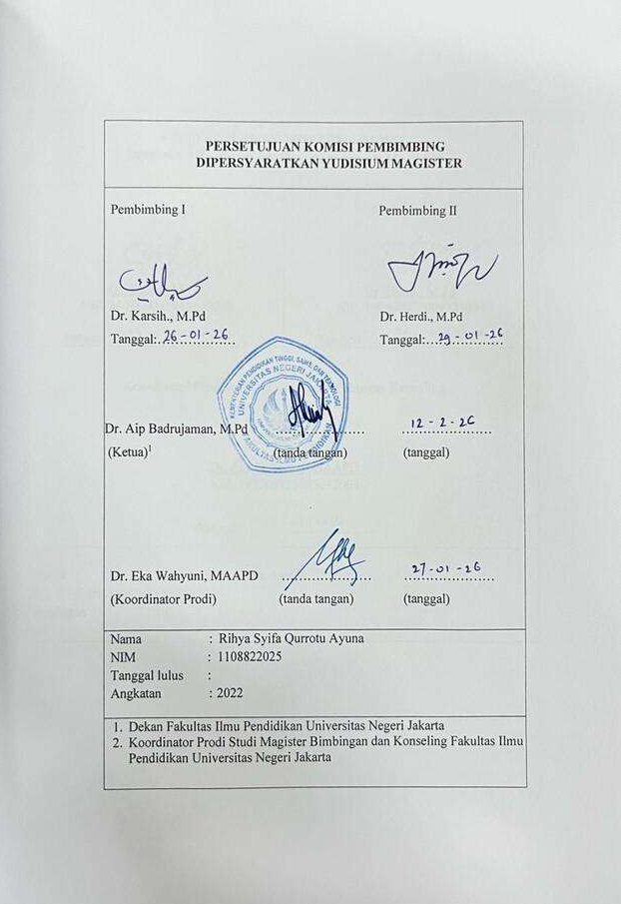

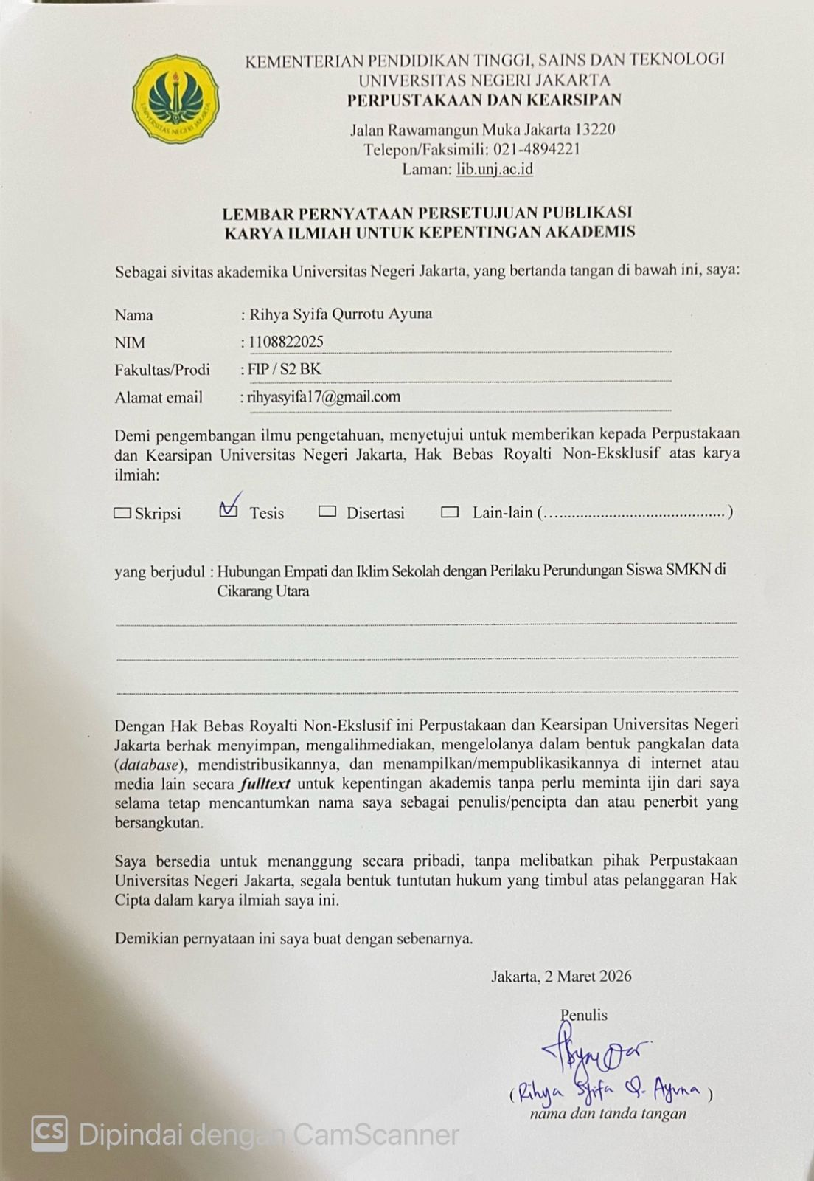

ABSTRAK

Penelitian ini bertujuan untuk menganalisis hubungan antara empati dan iklim sekolah dengan perilaku perundungan. Penelitian ini merupakan penelitian kuantitatif. Teknik analisis data yang digunakan untuk mengolah data adalah teknik analisis korelasi berganda. Populasi penelitian mencakup seluruh siswa kelas XI dari tiga SMK yang ada di Cikarang Barat sebanyak 1.487 siswa, dan penentuan jumlah sampel dalam penelitian ini menggunakan teknik stratified random sampling dengan rumus Slovin dengan tingkat kesalahan sebesar 5% (e = 0,05) berdasarkan perhitungan sampel terpilih sebanyak 315 subjek. Pengumpulan data dilakukan melalui tiga instrumen yang telah teruji validitas dan reliabilitas. Instrumen pertama adalah Brazilian Portuguese version of the Olweus Bully/Victim Questionnaire (OBVQ) yang disusun oleh Olweus (1993) dengan 23 item untuk mengukur perilaku perundungan. Instrumen kedua adalah Interpersonal Reactivity Index (IRI) oleh Davis (1983) untuk mengukur empati, dan instrumen ketiga adalah The Meriden School Climate Survey – Student Version (MSCS-SV) oleh Gage et al. (2016) dengan 38 item untuk menilai iklim sekolah. Hasil penelitian menunjukkan bahwa: (1) Hasil uji korelasi Pearson, diperoleh nilai koefisien korelasi antara empati (X1) dan perundungan (Y) sebesar r = −0,617 dengan nilai signifikansi 0,000 (p < 0,05). Hasil ini menunjukkan bahwa terdapat hubungan negatif dan signifikan antara empati dan perundungan pada siswa. Arah hubungan yang negatif mengindikasikan bahwa semakin tinggi tingkat empati yang dimiliki siswa, maka semakin rendah kecenderungan siswa untuk terlibat dalam perilaku perundungan.(2) Hasil analisis korelasi Pearson menunjukkan bahwa iklim sekolah (X2) memiliki hubungan negatif dan signifikan dengan perilaku perundungan (Y). Hal ini ditunjukkan oleh nilai koefisien korelasi sebesar r = −0,478 dengan nilai signifikansi p = 0,000 (p < 0,05). Temuan ini mengindikasikan bahwa semakin positif iklim sekolah yang dirasakan siswa, maka semakin rendah kecenderungan munculnya perilaku perundungan. Dengan demikian, hipotesis penelitian (Hₐ) yang menyatakan adanya hubungan antara iklim sekolah dan perilaku perundungan dinyatakan diterima karena hubungan antarvariabel terbukti signifikan secara statistik. (3) Secara bersama, terdapat hubungan negatif empati dan iklim sekolah terhadap perundungan. Berdasarkan persamaan regresi, (Perundungan = 47,314 − 0,132 Empati −0,125 Iklim Sekolah) artinya peningkatan empati siswa dan terciptanya iklim sekolah yang kondusif secara signifikan memberikan kontribusi terhadap penurunan perilaku perundungan.

Kata kunci: Empati, Iklim Sekolah, Perundungan

ABSTRACT

This study aims to analyze the relationship between empathy and school climate on bullying behavior. This research employed a quantitative design. The data were analyzed using multiple correlation techniques. The study population included all 11th grade students from three vocational high schools in West Cikarang, totaling 1,487 students. The sample size was determined using a stratified random sampling technique with the Slovin formula with an error rate of 5% (e = 0.05) based on the calculation of the selected sample of 315 subjects. Data were collected using three validated and reliable instruments. The first instrument was the Brazilian Portuguese version of the Olweus Bully/Victim Questionnaire (OBVQ) developed by Olweus (1993), comprising 23 items to measure bullying behavior. The second instrument was the Interpersonal Reactivity Index (IRI) by Davis (1983) to measure empathy. The third instrument was the Meriden School Climate Survey – Student Version (MSCS-SV) by Gage et al. (2016), consisting of 38 items to assess school climate. The results of the study indicate that: (1)The results of the Pearson correlation test obtained a correlation coefficient value between empathy (X1) and bullying (Y) of r = −0.617 with a significance value of 0.000 (p < 0.05). This result indicates that there is a negative and significant relationship between empathy and bullying in students. The direction of the negative relationship indicates that the higher the level of empathy a student has, the lower the tendency for students to engage in bullying behavior. (2) The results of the Pearson correlation analysis show that school climate (X2) has a negative and significant relationship with bullying behavior (Y). This is indicated by the correlation coefficient value of r = −0.478 with a significance value of p = 0.000 (p < 0.05). This finding indicates that the more positive the school climate felt by students, the lower the tendency for bullying behavior to emerge. Thus, the research hypothesis (Hₐ) which states that there is a relationship between school climate and bullying behavior is declared accepted because the relationship between variables is proven to be statistically significant. (3) Collectively, there is a negative relationship between empathy and school climate on bullying behavior. Based on the regression equation: Bullying = 47.314 − 0.132 (Empathy − 0.125 (School Climate), it can be interpreted that an increase in student empathy and the creation of a supportive school climate significantly contribute to the reduction of bullying behavior.

Keywords: Empathy, School Climate, Bullying

SURAT PERNYATAAN ORISINALITAS KARYA ILMIAH

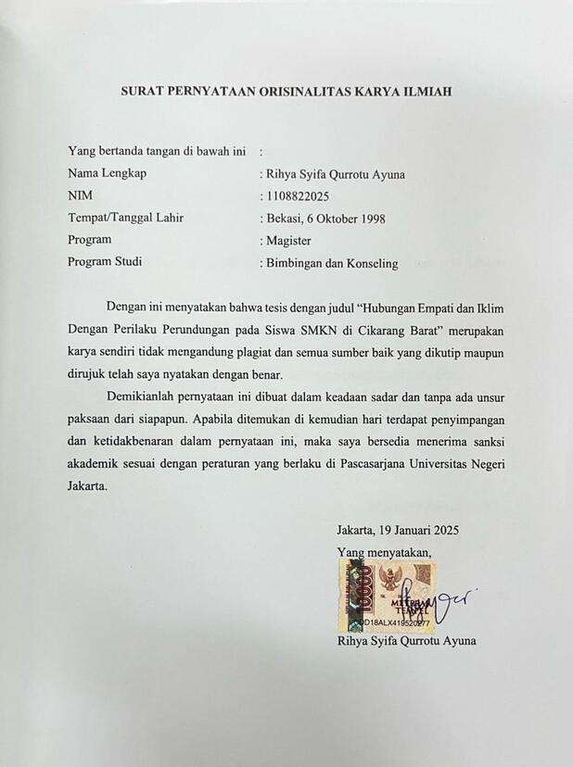

PERNYATAAN PUBLIKASI

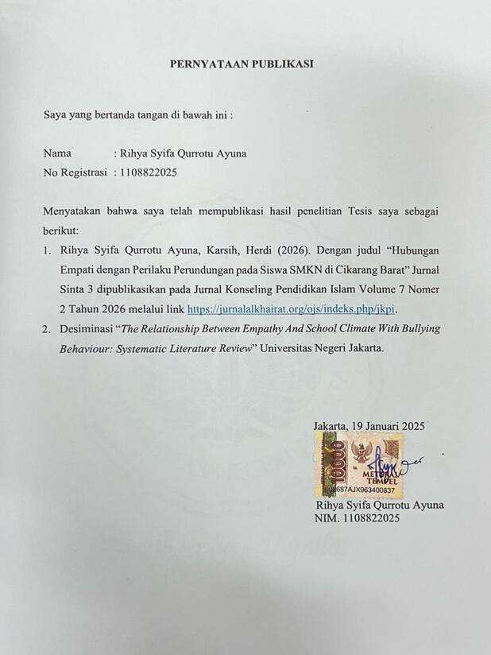

KATA PENGANTAR

Syukur Alhamdulillah penulis panjatkan kehadirat Allah Subhanahuwata’ala atas rahmat dan kasih sayang-Nya, sehingga penulis dapat menyelesaikan tesis ini yang berjudul “Hubungan Empati dan Iklim Sekolah dengan Perilaku Perundungan pada Siswa SMKN di Cikarang Barat”. Tesis ini ditulis dalam rangka memenuhi sebagian persyaratan untuk memperoleh gelar Magister Pendidikan pada Program Pascasarjana Universitas Negeri Jakarta (UNJ). Penulis menyadari bahwa tesis ini dapat diselesaikan berkat dukungan dan bantuan berbagai pihak. Oleh karena itu, penulis berterimakasih kepada semua pihak yang secara langsung maupun tidak langsung memberikan kontribusi dalam penyelesaian tesis ini. Secara khusus pada kesempatan ini, penulis menyampaikan terimakasih yang setulus-tulusnya kepada:
- Dr. Aip Badrujaman, M.Pd selaku Dekan Fakultas Ilmu Pendidikan Universitas Negeri Jakarta.
- Dr. Eka Wahyuni, MAAPD selaku Koordinator Program Magister Bimbingan dan Konseling Fakultas Ilmu Pendidikan Universitas Negeri Jakarta.
- Terima kasih kepada Dr. Karsih, M.Pd. selaku dosen pembimbing pertama dan Dr. Herdi, M.Pd sebagai dosen pembimbing kedua yang telah memberikan masukan dukungan kepada penulis sehingga dapat sampai pada tahap ini.
- Kedua orang tua penulis Esim,S.Ag dan Nunung Nuraini, S.Ag serta keluarga besar mertua Hj. Yeyeh Sa’diyah yang selalu memberikan banyak dukungan kepada penulis.
- Terima kasih kepada suami tercinta yaitu Khoirul Umam, S.H.,M.Kn yang telah mendukung penuh kepada penulis dalam menyelesaikan tesis ini.
- Anak ku tersayang Arkhala Khoirul Faqih, yang menjadi semangat penulis dalam menyelesaikan tesis ini.
- Terimakasih Kepada Teman-teman penulis, yaitu yuevelyn, tsulis, mba wika, anbar, diah, osi, nabilah, nadhifah dan ririn yang selalu mendukung dan memberikan energi baik terhadap penulis.

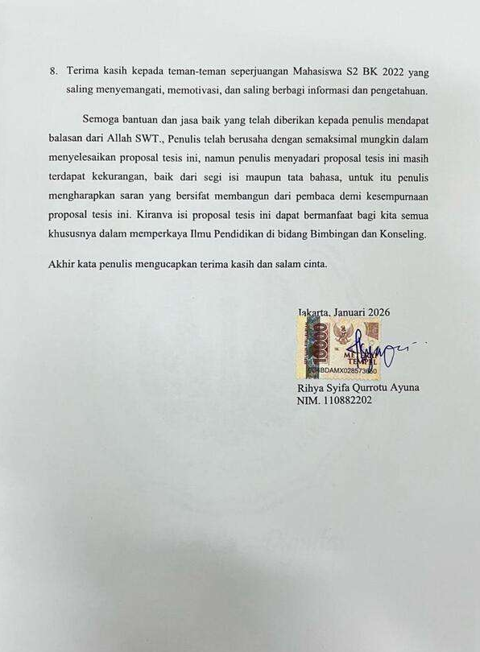
DAFTAR ISI

LEMBAR PERSETUJUAN TESIS i
Lembar Persetujuan Pembimbing Dan Pengesahan Panitia Ujian Sidang Tesis…..ii
Halaman Pengesahan Perbaikan Ujian Tesis………………………..…………....iii
Persetujuan Komisim Pembimbing Dipersyaratkan Yudisium Magister………...iv
ABSTRAK vi
ABSTRACT vi
SURAT PERNYATAAN ORISINALITAS KARYA ILMIAH vii
PERNYATAAN PUBLIKASI viii
KATA PENGANTAR ix
DAFTAR ISI xi
DAFTAR TABEL xiii
DAFTAR GAMBAR xiv
BAB I PENDAHULUAN 1
A. Latar Belakang Masalah 1
B. Identifikasi Masalah 7
C. Pembatasan Masalah 7
E. Tujuan Penelitian 8
F. Manfaat Penelitian 9
G. State of The Art Penelitian 9
BAB II TINJAUAN PUSTAKA 11
A. Kajian Teori 11
1. Perundungan 11
2.Empati 15
3.Iklim sekolah 19
B. Penelitian Relevan Terdahulu 23
C. Kerangka Berpikir 24
D. Hipotesis 26
BAB III METODE PENELITIAN .27
A. Metode dan Desain Penelitian 27
B. Waktu dan Tempat Penelitian 27
C. Populasi dan Sampel 28
D. Variabel Penelitian dan Definisi Operasional Variabel………………….33
E. Teknik Pengumpulan Data 34
F. Teknik Analisis Data 39
G. Uji Instrumen Penelitian 39
H. Analisis Data 43
I. Uji Hipotesis 45
BAB IV HASIL DAN PEMBAHASAN 46
A. Gambaran Umum Subjek Penelitian 46
B. Analisis Deskriptif 48
C. Uji Prasyarat Analisis 52
E. Uji Hipotesis 57
F. Pembahasan 61
BAB V KESIMPULAN DAN REKOMENDASI 66
A. Kesimpulan 66
DAFTAR PUSTAKA 69
LAMPIRAN……………………………………………………………………...74

DAFTAR TABEL

Tabel 3. 1 Waktu Penelitian 28

Tabel 3. 2 Populasi 29

Tabel 3. 3 Sampel 31

Tabel 3. 4 Tabel Pembagian Sampel Berdasarkan Rombongan Belajar .32

Tabel 3. 5 Blue print Interpersonal Reactivity Indeks (IRI) .35

Tabel 3. 6 Blue print The Meriden School Climate Survey- Student Version .36

Tabel 3. 7 Blue Print Olweus Bully/Victim Questionnaire (OBVQ) .38

Tabel 4. 1 Demografi Populasi Siswa SMK Negeri Cikarang Barat .46

Tabel 4. 2 Descriptive Statics .48

Tabel 4. 3 Kategorisasi Empati siswa SMK Negeri di Cikarang Barat 49

Tabel 4. 4 Kategorisasi Data iklim sekolah siswa SMK Negeri di Cikarang Barat .50

Tabel 4. 5 Kategorisasi Perundungan siswa SMK Negeri di Cikarang Barat .51

Tabel 4. 6 Uji Normalitas .52

Tabel 4. 7 Uji Multikonelinearitas .56

Tabel 4. 9 Uji Korelasi X1 ke Y .57

Tabel 4. 10 Uji Korelasi X2 ke Y .58

Tabel 4. 11 Analisis Korelasi Berganda .58

Tabel 4. 14 Uji Determasi atau R Square .60

DAFTAR GAMBAR

Gambar 2.1 Kerangka Berfikir 1 ……25

Gambar 4.1 Normalitas …………………………………………………....53

Gambar 4. 2 Analisis Korelasi Berganda 1 .59

